АДМИНИСТРАТИВНО-УПРАВЛЕНЧЕСКИЙ
ПЕРСОНАЛ
Директор
Макаро Владимир Марьянович

кандидат с.-х. наук
(01514) 20-3-40, (+375 29) 352-10-83

Приемная
Шулейко Лариса Ивановна
(01514) 20-6-87, info@gzir.by

Заместитель директора по общим вопросам
Федосевич Владимир Тадеушевич
(01514) 20-3-39, (+375 44) 775-50-94,
(+375 29) 282-12-83

Заместитель директора по идеологической работе
Мисюк Елена Олеговна
(01514) 20-3-97 (кадры), (01514) 20-2-45,
(+375 29) 588-50-39

Ученый секретарь
Кухарчик Виктория Михайловна
(01514) 20-2-52, (+375 29) 371-96-58 info@gzir.by

УЧЕТНО-ПЛАНОВЫЙ ОТДЕЛ
Главный экономист
Дехтеревич Лариса Алексеевна
(01514) 20-5-95, (+375 33) 321-65-60

Главный бухгалтер

Шершень Алла Владимировна
(01514) 20-6-33, (+375 29) 283-94-71

Заместитель главного бухгалтера

Антонович Людмила Генриховна
(01514) 20-6-33, (+375 33) 901-61-87

Бухгалтер

Макуш Виктория Станиславовна
(01514) 20-6-33, (+375 33) 321-17-79

Ведущий экономист
Антончик Ирина Вацлавовна
(01514) 20-6-33, (+375 33) 332-75-21

Ведущий экономист (Гродненский офис)
Макаревич Екатерина Леонидовна
(0152) 31-42-20, (+375 29) 589-08-50
gzir.grodno@mail.ru

ОТДЕЛ МАРКЕТИНГА

Заместитель директора по общим вопросам
Федосевич Владимир Тадеушевич
(01514) 20-3-39, (+375 44) 775-50-94,
(+375 29) 282-12-83

Ведущий специалист
Залесская Данута Вацлавовна
(01514) 20-3-39, (+375 29) 783-71-01
Ведущий специалист
Зубик Анна Сергеевна
(01514) 20-3-39, (+375 33) 624-06-50

Продавец магазина «Зональный»
Пекарь Ирина Ивановна
(+375 29) 582-08-67

ОТДЕЛ ОЗИМЫХ ЗЕРНОВЫХ И
КРЕСТОЦВЕТНЫХ КУЛЬТУР

Заведующий отделом, кандидат с.-х. наук
Рыбак Александр Рышардович
(01514) 20-3-44, (+375 29) 352-10-81

Научный сотрудник
Жук Светлана Станиславовна
(+375 29) 281-70-37

Научный сотрудник
Васюкевич Вера Александровна
(+375 29) 789-64-11

ОТДЕЛ ЯРОВЫХ ЗЕРНОВЫХ, ЗЕРНОБОБОВЫХ И КРЕСТОЦВЕТНЫХ КУЛЬТУР
Заведующий отделом
Броско Олег Станиславович
(01514) 20-3-44, (+375 29) 781-26-18

Научный сотрудник
Белявская Людмила Леонидовна
(+375 29) 883-93-47

Научный сотрудник
Ануфрик Ольга Михайловна
(+375 29) 265-04-81

Младший научный сотрудник
Шулейко Ирина Геннадьевна
(+375 29) 249-17-84

ОТДЕЛ МНОГОЛЕТНИХ ТРАВ
Заведующий отделом
Бабич Бронислав Иванович
(01514) 20-1-79, (+375 29) 592-97-95

Старший научный сотрудник, кандидат с.-х. наук
Гавриков Сергей Владимирович
(+375 29) 869-36-73

Научный сотрудник

Жук Виталий Антонович

(+375 44) 550-61-59

Научный сотрудник

Кондратюк Александра Владимировна

(+375 44) 535-57-29

ОТДЕЛ КАРТОФЕЛЯ
Заведующий отделом, кандидат с.-х. наук
Хох Нина Александровна
(01514) 20-1-79, (+375 29) 883-67-68

Научный сотрудник
Шкляр Ирина Иосифовна
(+375 33) 621-97-91

Научный сотрудник
Колесник Оксана Анатольевна

(+375 33) 621-97-91

Младший научный сотрудник
Гончарук Елизавета Сергеевна

(+375 25) 693-29-01

Ведущий агроном

Шершень Александр Иванович

(+375 33) 372-66-45

ОТДЕЛ САДОВОДСТВА

Заведующий отделом

Синкевич Инна Александровна

(01514) 20-3-44, (+375 29) 581-08-83

Научный сотрудник

Рулинская Марина Евгеньевна

(+375 33) 654-64-72

Младший научный сотрудник

Летковская Людмила Сергеевна

(+375 29) 362-03-80

Младший научный сотрудник

Капитанчик Вероника Стефановна

(+375 29) 587-64-62

Начальник группы промышленного сада

Нестер Станислав Генрихович

(+375 29) 780-05-87

ОТРАСЛЕВАЯ ЛАБОРАТОРИЯ

«АГРОБИОТЕХНОЛОГИИ»

Заведующий лабораторией

Осовик Мария Олеговна

(+375 33) 687-29-37

ОТДЕЛ ОРГАНИЗАЦИОННО-ПРАВОВОЙ И
КАДРОВОЙ РАБОТЫ
Заместитель директора по идеологической работе
Мисюк Елена Олеговна
(01514) 20-3-97 (кадры),
(01514) 20-2-45, (+375 29) 588-50-39

Ведущий специалист
Шанчук Николай Михайлович
(+375 33) 601-53-96

Ведущий специалист
Васенина Ирина Геннадьевна
(01514) 20-3-97, (+375 33) 786-54-11

Библиотекарь
Матуль Мария Альфонсовна
(01514) 26-0-21, (+375 29) 583-00-72

ПРОИЗВОДСТВЕННЫЙ ОТДЕЛ
Заведующий производственным отделом
Курило Иван Иосифович
(01514) 43-6-70, (+375 29) 289-33-88

Главный энергетик
Белявский Юрий Викентьевич
(01514) 73-9-4, (+375 29) 601-84-46

Главный инженер
Якусик Геннадий Казимирович
(01514) 43-6-70, (+375 29) 352-10-86

ВЫБИРАЯ НАДЕЖНОГО ПАРТНЕРА, МНОГОЧИСЛЕННЫЕ ЗАКАЗЧИКИ ОХОТНО ОТДАЮТ ПРЕДПОЧТЕНИЕ НАШЕМУ ИНСТИТУТУ.
ЭТО НЕ РАЗОВЫЙ УСПЕХ,
А ФАКТОР ПРОЙДЕННОГО ПУТИ,
ФАКТОР ОПЫТА И ПРОФЕССИАНАЛИЗМА, ПРИОБРЕТЕННОГО БОЛЕЕ ЧЕМ ЗА СТОЛЕТИЕ

НАЦИОНАЛЬНАЯ АКАДЕМИЯ
НАУК БЕЛАРУСИ


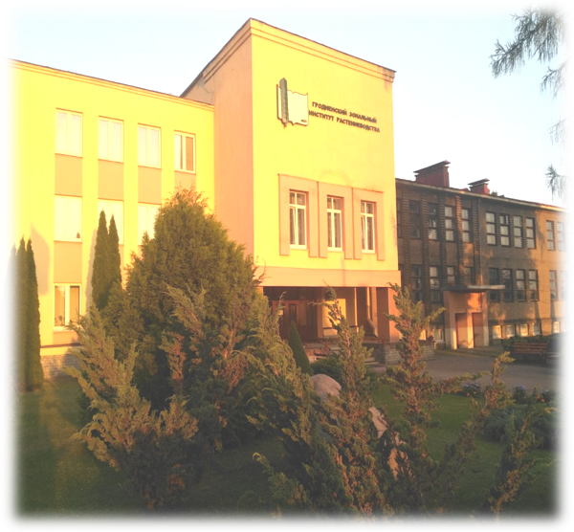

231513, Республика Беларусь,
Гродненская область, г. Щучин,
ул. Академическая, 21
+375 01514 2-06-87
http://www.gzir.by
e-mail: info@gzir.by

